Халықаралық туризм және меймандостық университеті КеАҚ

Жас ғалымдар кеңесінің 2025-2026 оқу жылына арналған іс-шара жоспарына сәйкес, «Ғылым мен технологиялар тоғысындағы ғылыми қазақ тілінің болашағы» тақырыбында өткізілген дөңгелек үстелдің ЕСЕБІ

Өткізілген күні: 28 сәуір 2026 жыл
Өткізілген орны: Халықаралық туризм және меймандостық университетінің оқу корпусы, 210 аудитория.
Модератор: Пошанов Нұрсұлтан Нұрбайұлы

2026 жылдың 28 сәуірінде Халықаралық туризм және меймандостық университеті, Гуманитарлық мектебінің жас ғалымдарының ұйымдастыруымен жас ғалымдар, магистранттар мен студенттерге арналған ашық дөңгелек үстел өткізілді. Дөңгелек үстелдің тақырыбы – «Ғылым мен технологиялар тоғысындағы ғылыми қазақ тілінің болашағы».
Бұл іс-шараның басты мақсаты – ғылыми және технологиялық даму жағдайында қазақ тілінің ғылыми әлеуетін арттыру, оның заманауи ғылым тіліндегі қолданылу аясын кеңейту, ғылыми терминологияны жетілдіру және цифрлық кеңістіктегі бәсекеге қабілеттілігін нығайту мәселелерін талқылау. Сонымен қатар, жасанды интеллект, цифрландыру және инновациялық технологиялар дәуірінде қазақ тілінің ғылым тілі ретіндегі орны мен болашағын айқындап, ғылыми қауымдастық, білім беру ұйымдары және сала мамандары арасындағы өзара тәжірибе алмасуды дамыту болып табылады.
Іс-шара барасында модератор, Пошанов Нұрсұлтан Нұрбайұлы «Ғылым мен технологиялар тоғысындағы ғылыми қазақ тілінің болашағы» тақырыбында баяндама жасады.
Ғылым мен технологиялар тоғысындағы ғылыми қазақ тілінің болашағы – оның ғылым мен жоғары технологиялар тіліндегі орнының нығаюымен, цифрлық ортаға бейімделуімен және жаңа ғылыми ұғымдарды жеткізу мүмкіндігінің артуымен сипатталады. Бұл болашақ бірнеше негізгі бағытпен айқындалады:
1) Қазақ тілінің ғылым тілі ретіндегі әлеуетінің артуы.
Қазақ тілі тек гуманитарлық салада ғана емес, жаратылыстану, медицина, инженерия, ақпараттық технологиялар сияқты ғылым салаларында да қолданылу мүмкіндігін кеңейтуде. Бұл ғылыми еңбектердің, оқулықтардың және зерттеу материалдарының қазақ тілінде көбеюіне ықпал етеді.
2) Терминологияны жүйелеу және жаңғырту қажеттілігі.
Ғылым мен технология қарқынды дамыған сайын жаңа ұғымдар мен атаулар пайда болады. Сондықтан ғылыми қазақ тілінің болашағы ғылыми терминдерді біріздендіруге, халықаралық терминдерді орынды игеруге және ұлттық ғылыми терминқорды байытуға тікелей байланысты.
3) Цифрлық технологиялар мен жасанды интеллект ықпалы.
Жасанды интеллект, автоматты аударма, мәтінді тану және тілдік модельдер қазақ тілінің ғылыми айналымға енуіне жаңа мүмкіндік береді. Қазақ тіліндегі дерекқорлар мен цифрлық ресурстардың көбеюі ғылыми ақпаратқа қолжетімділікті арттырады.
4) Академиялық жазу мәдениетінің дамуы. Ғылыми қазақ тілінің болашағы сапалы академиялық стильдің қалыптасуымен де байланысты. Ғылыми мәтіндердің дәлдігі, логикалылығы және халықаралық ғылыми талаптарға сәйкестігі маңызды мәнге ие болады.
5) Халықаралық ғылыми кеңістікпен ықпалдасу. Қазақ тілі әлемдік ғылымнан оқшауланбауы тиіс. Болашақта көптілді ғылыми ортада қазақ тілінің қолданылуын сақтай отырып, халықаралық ғылыми байланыстарды дамыту маңызды. Бұл қазақ тіліндегі ғылымның әлемдік ғылыми айналыммен қатар дамуына жол ашады.

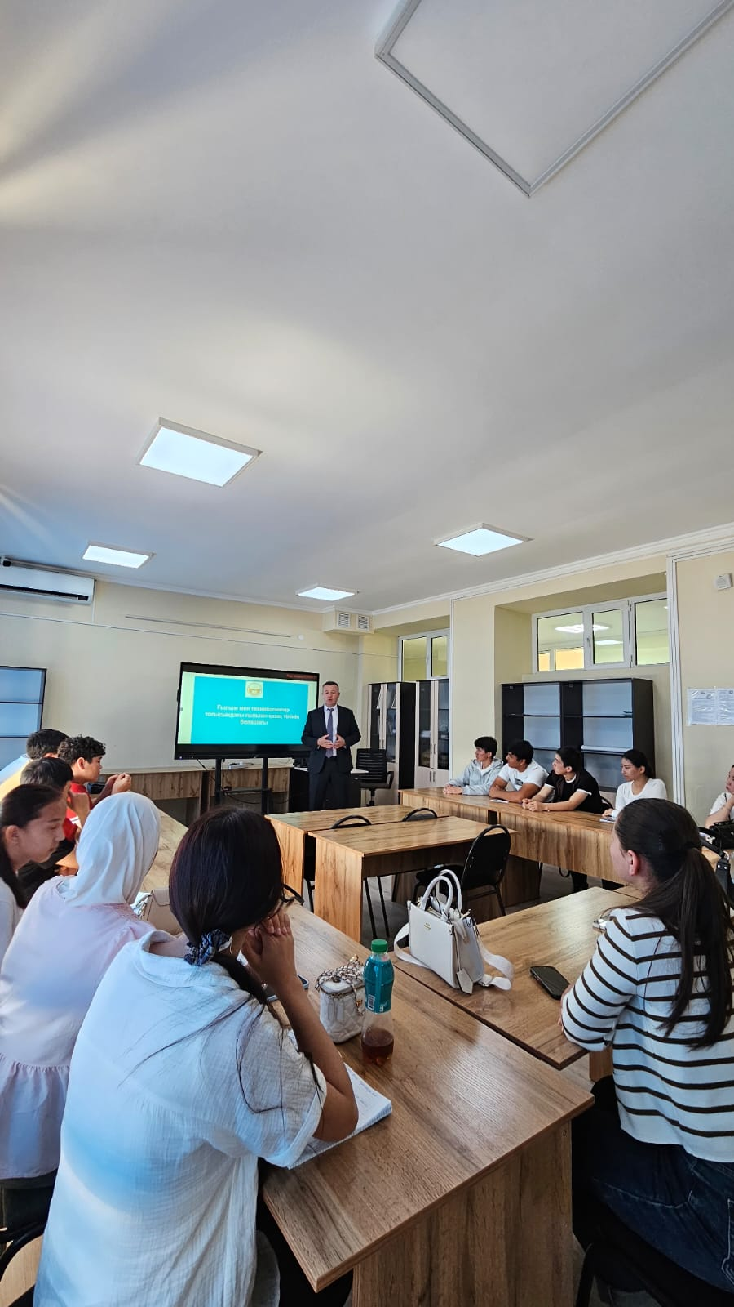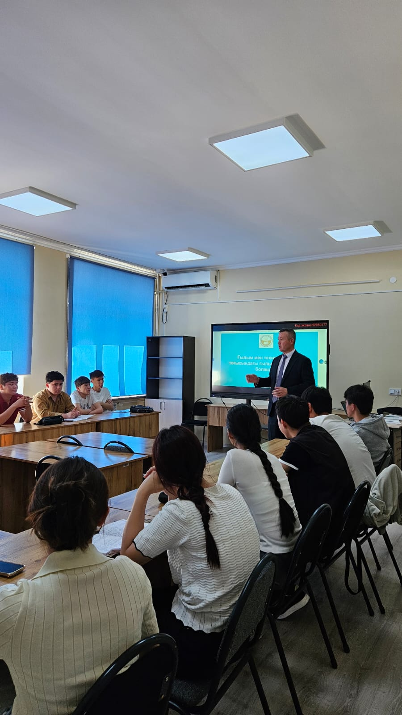

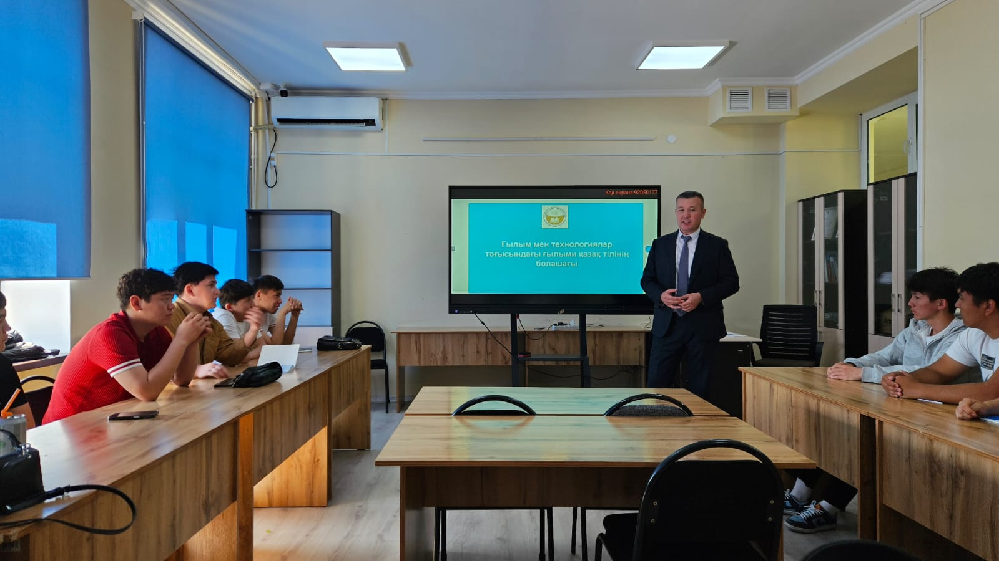
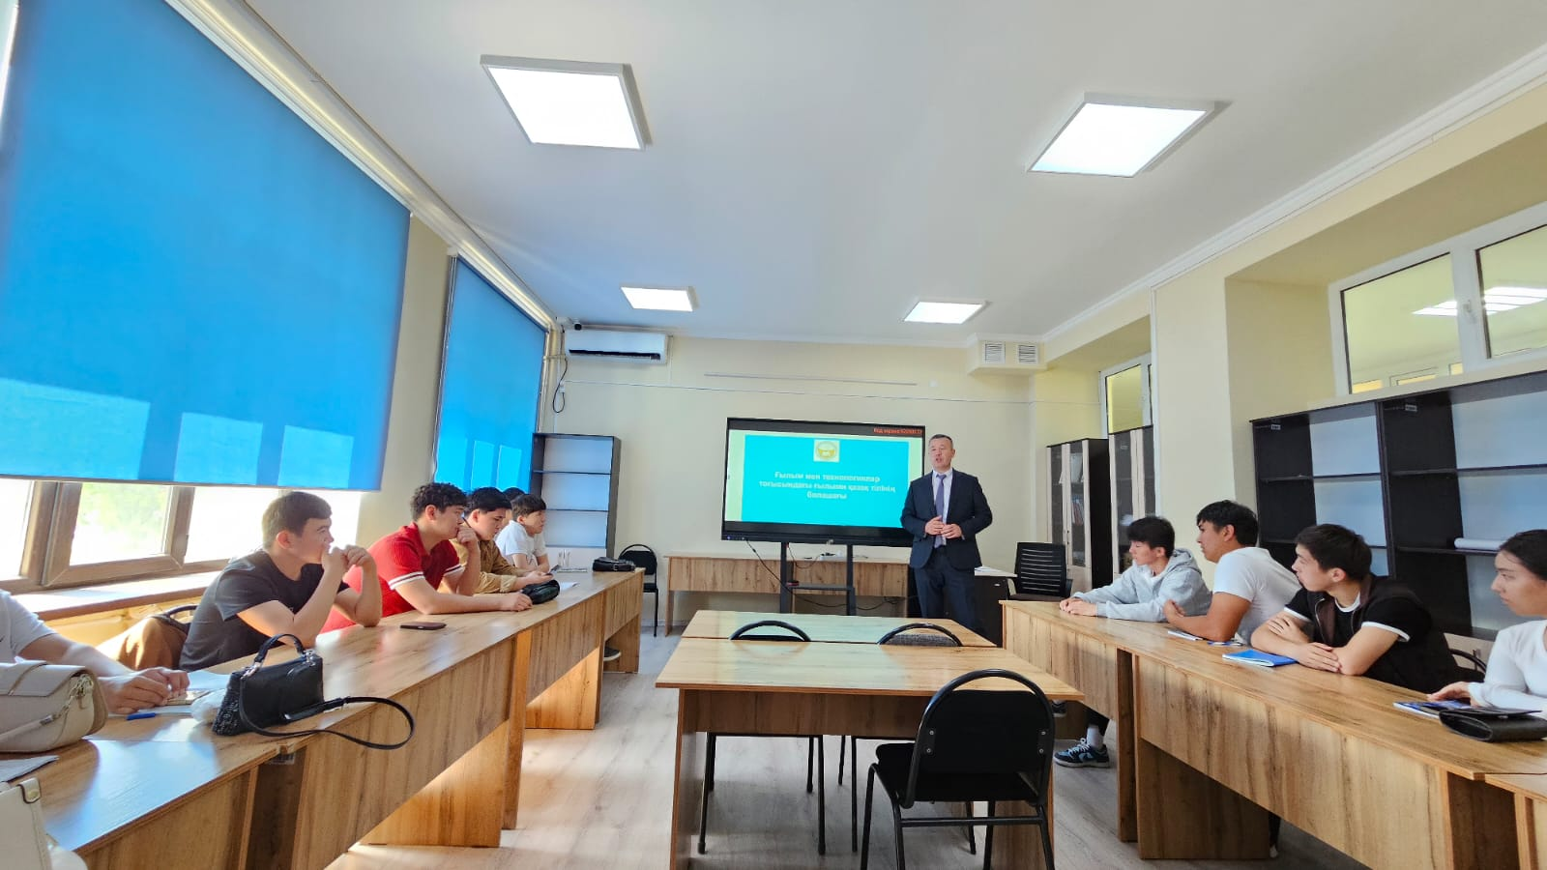

Осы тұрғыдан алғанда, ғылыми қазақ тілінің болашағы табиғи түрде қалыптаспайды; ол мемлекет, ғылыми қауымдастық және білім беру жүйесінің жүйелі қолдауын қажет етеді. Ғылым мен технология дәуірінде қазақ тілінің болашағы – оны тұрмыстық қатынас тілі деңгейінде ғана емес, толыққанды ғылым мен инновация тілі ретінде дамытуға байланысты.

Екінші болып сөз алған Ниязов Нұрдәулет Әбілдаұлы «Қазақ тілі және қоғам: әлеуметтанулық көзқарас» тақырыбында баяндама жасады.
«Қазақ тілі және қоғам: әлеуметтанулық көзқарас» – қазақ тілінің қоғамдағы орны, әлеуметтік қызметі, тілдік ортадағы беделі мен қолданыс аясын әлеуметтану ғылымы тұрғысынан қарастыратын бағыт.
Бұл тақырып аясында қазақ тілінің қоғамдағы рөлі тек коммуникация құралы ретінде ғана емес, ұлттық бірегейлік, мәдени құндылық және әлеуметтік интеграция факторы ретінде бағаланады. Әлеуметтанулық көзқарас тілдің қоғамдағы нақты қолданыс деңгейін, әлеуметтік топтардың тілге қатынасын, тілдік саясаттың тиімділігін және урбанизация, жаһандану, цифрландыру сияқты үдерістердің тілге әсерін зерттеуге мүмкіндік береді.
Негізгі мәселелері:
- қазақ тілінің қоғамдық қатынастардағы орны;
- мемлекеттік тіл мәртебесінің іс жүзінде жүзеге асырылуы;
- жастардың тілдік санасы мен тілдік таңдауы;
- қала және ауыл тілдік ортасының ерекшеліктері;
- әлеуметтік желілер мен цифрлық кеңістіктегі қазақ тілі;
- көптілділік жағдайындағы қазақ тілінің бәсекеге қабілеттілігі;
- тіл және ұлттық бірегейлік мәселесі.
Қазіргі қоғамдағы маңызы. Бүгінде қазақ тілі тек мәдени мұра емес, қоғамды біріктіретін маңызды әлеуметтік институт ретінде қарастырылады. Тілдің ғылымда, білімде, технологияда, медиа кеңістікте және мемлекеттік басқаруда кең қолданылуы оның әлеуметтік мәртебесін арттырады. Сонымен қатар, қоғамдағы тілдік сұраныс пен күнделікті қолданыс деңгейі тіл саясатының тиімділігінің басты көрсеткіштерінің бірі болып табылады.
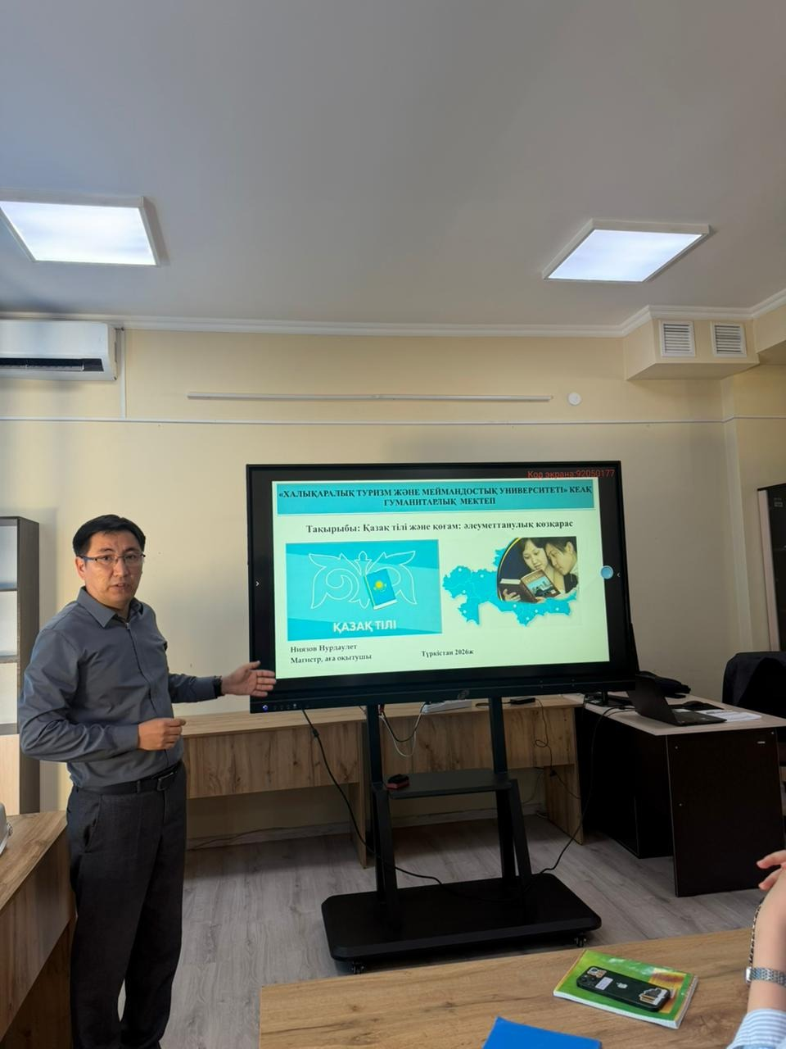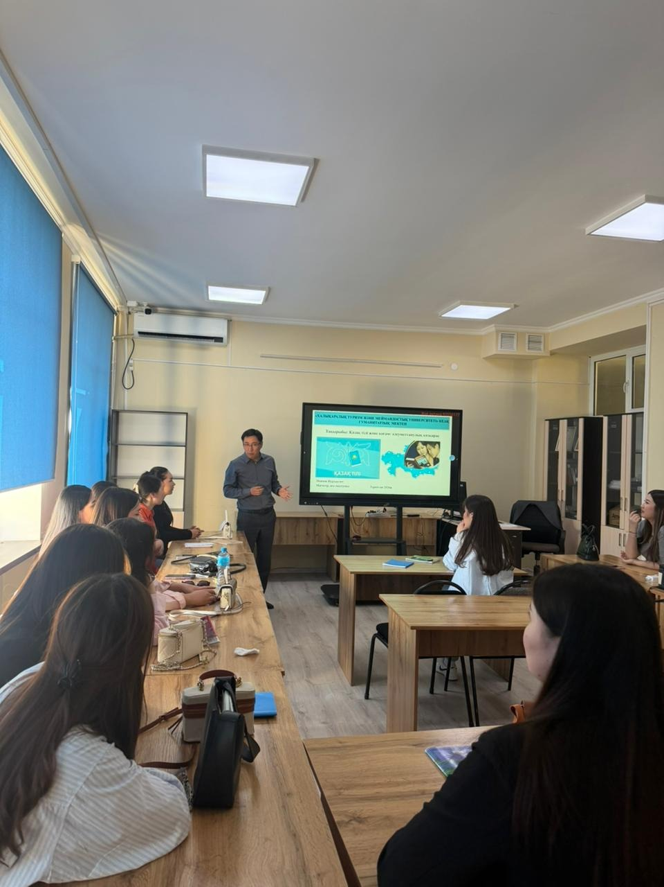

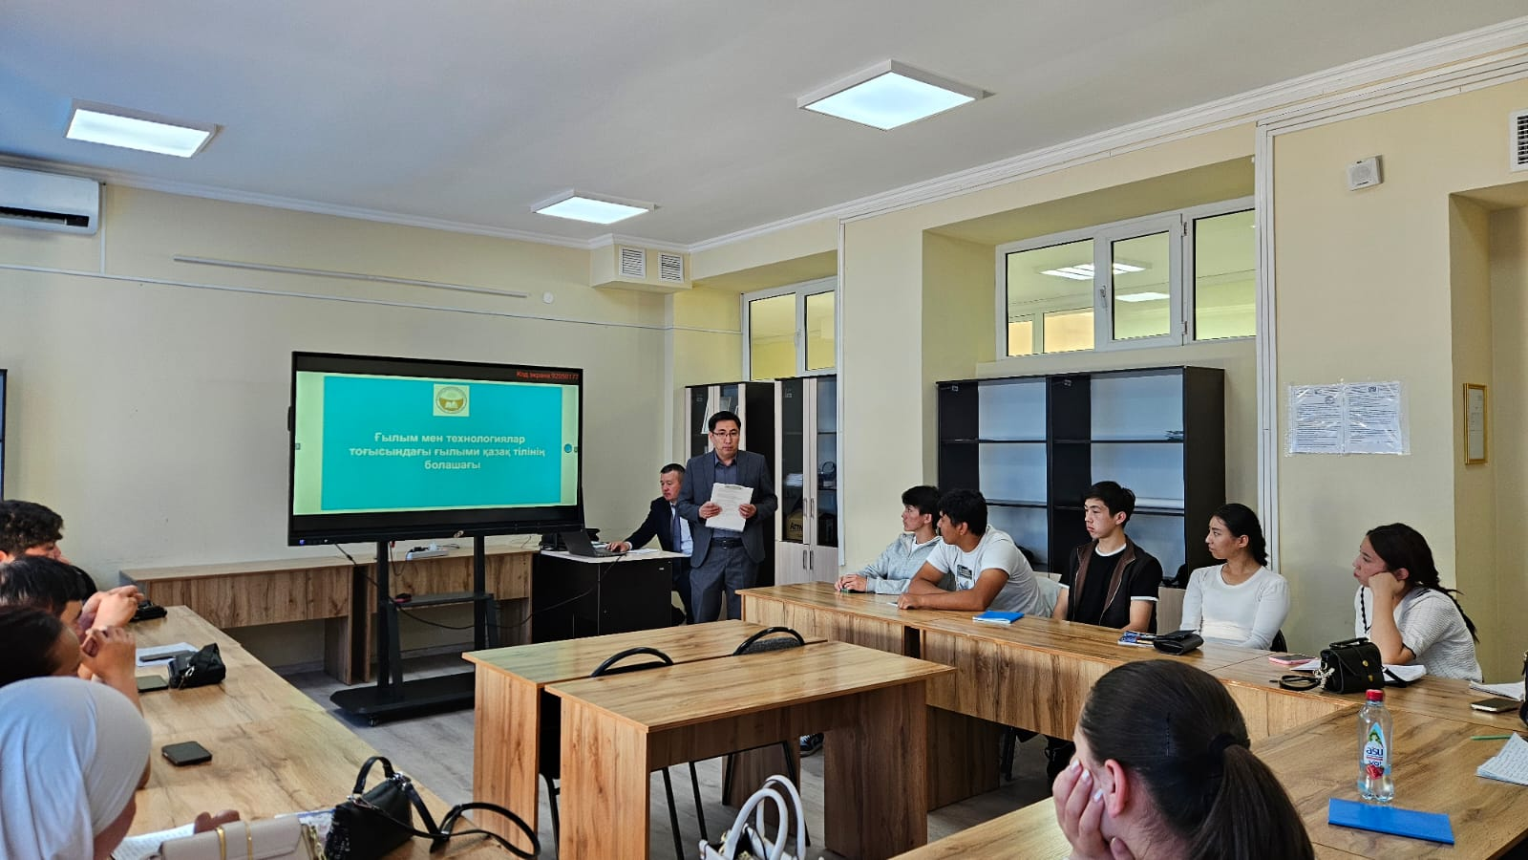

Қорытындылай келе, әлеуметтанулық тұрғыдан қазақ тілінің болашағы қоғамның оған деген сұранысына, әлеуметтік беделіне және заманауи ортаға бейімделу деңгейіне байланысты. Сондықтан қазақ тілін дамыту тек лингвистикалық емес, сонымен қатар әлеуметтік, мәдени және стратегиялық маңызы бар мәселе болып табылады.

Жас ғалымдар кеңесінің төрағасы Н.Н. Пошанов

